基于概率计算和支持向量机计算的WiFi室内定位技术（专利技术交底书）

北京优锐科技有限公司 丁贵金 朱韬 袁万尚

2013年7月6日

# 1 摘要（本发明的技术名称及要解决的问题）

**技术全称：**基于概率计算和支持向量机计算的 WiFi定位技术。

**主要解决的问题是：**在任意分布着WiFi接入设备（AP）的室内环境中，不添加专用设备，只通过软件实现WiFi移动终端设备的位置确定。

本发明技术的核心原理是支持向量机，辅助正态分布的概率计算来优化支持向量机计算过程。

# 2 WiFi定位技术背景（现有的WiFi定位技术介绍）

WiFi定位技术的产生，主要是为了弥补GPS定位技术，在室内定位上的功能缺失，因此WiFi定位技术主要针对的应用环境是室内。

目前已有的WiFi室内定位技术主要有以下三类：

## 2.1 根据基准AP信号强度和三角形几何原理实现的WiFi定位(RSSI)

无线信号的信号强度随着传播距离的增加而衰减，接收方与发送方离得越近，则接收方的信号强度就越强；接收方离发送方越远，则接收到的信号强度就越弱。根据移动终端设备测量接收到的信号强度和已知的无线信号衰落模型，可以估算出收发方之间的距离，根据多个估算的距离值，可以计算出移动终端的位置。

根据以上原理，在室内的边界位置部署多个AP（不少于3个），这些AP保证是同构的，这些事先约定好的AP就叫做基准AP。当移动终端设备在室内时，根据移动终端设备对这些基准AP信号的测量结果，就可以大致得出移动终端设备与各个基准AP间的距离，再根据三角形几何原理就可以计算出，该移动终端设备的位置。如下图1所示：

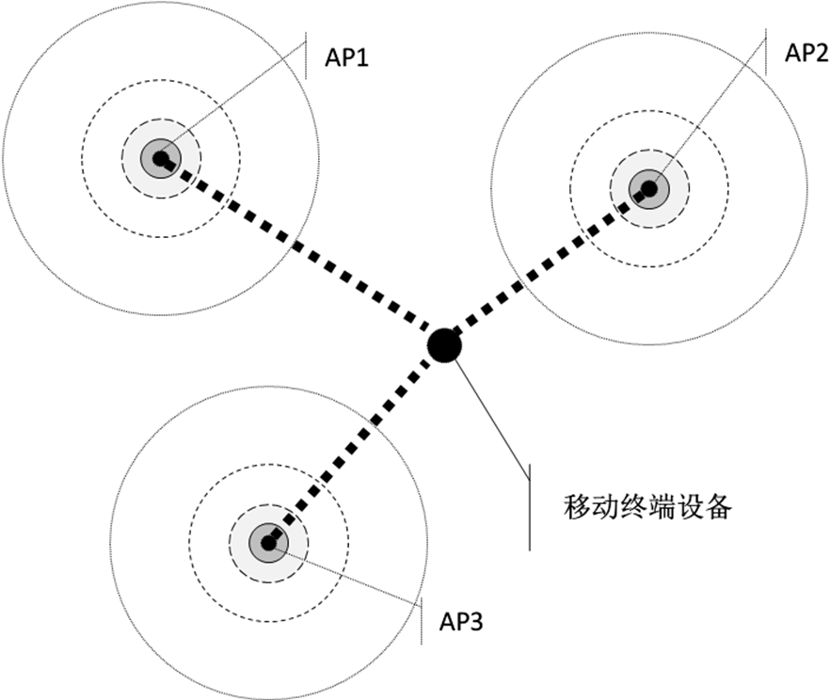

图1：根据基准AP信号强度和三角形几何原理实现的WiFi定位原理

图1中三个AP设备，各自周围由信号强度形成了一个场，所有AP在一起又形成了一个整体的大信号场。当一个移动终端设备进入这个大信号场中时，该移动终端设备通过测量得到针对每一个可探测到AP设备的信号强度，根据AP信号发射距离与信号强度间的衰减数学关系，可以推算出该移动终端设备距离每一个AP的距离，再通过三角形几何原理，就可以计算出该移动终端设备相对于这三个AP的具体位置。

该技术的前提是，AP设备必须同构。AP设备的信号发射强度必须一致，并且AP设备部署位置必须固定，每个AP设备必须保持足够间距，在室内定位空间的的边界部署AP设备，定位效果最好。

## 2.2 根据基准AP信号发送接收时间实现的WiFi定位（TOA）

若电波从移动终端设备到AP的传播时间为t，电波传输速度为c，则移动终端设备位于以AP位置为圆心，以c X t为半径的圆上。如果同时有三个以上的AP收到移动终端设备的无线信号，则移动终端设备的二维位置的坐标可由以AP为圆心的三个圆的交点确定。基于TOA的无线定位，时间上1μs的误差将导致定位结果在空间上产生300m左右的误差，因此要求AP拥有非常精确的时钟，收发信号的双方能够精确同步。

根据以上原理，在室内的边界位置部署多个AP（不少于3个），这些AP保证是同构的，这些事先约定好的AP就叫做基准AP。当移动终端设备在室内时，各个基准AP记录了自身与移动终端设备信号发送的时间，根据不同基准AP记录的信号发送时间，可以计算出移动终端设备在以AP为圆心的圆形边界，将各个AP形成的圆形边界叠加，其焦点就是移动终端设备的位置。如图2所示：

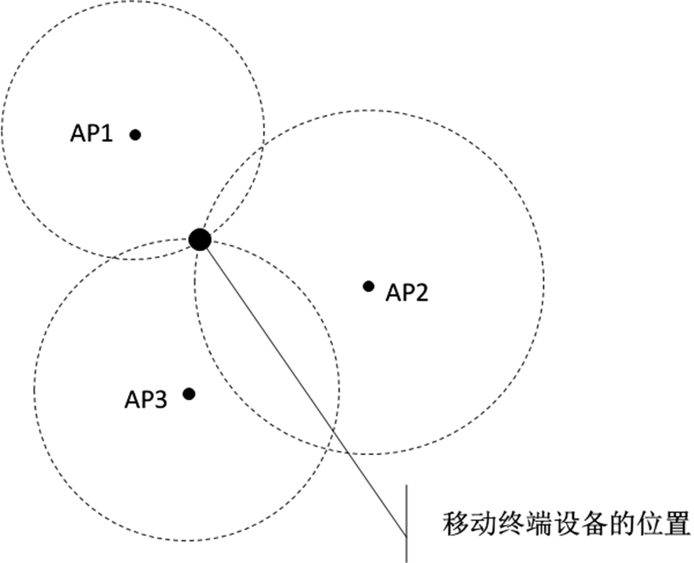

图2：根据基准AP信号发送接收时间实现的WiFi定位原理

图2中三个AP同样在各自周围形成了一个信号场，而所有AP又统一形成了一个完整的大信号场，当一个移动终端设备进入这个大信号场中时，可以接受到周围可探测AP设备发出的无线网络底层数据广播信号，当移动终端设备接收到这些信号后，会相应发出反馈信号。AP设备根据各自发出的广播信号时序，可以得到移动终端设备与AP设备间的信号传输时间，根据移动终端设备与每个可探测AP设备间信号传输时间，可以计算出移动终端设备与每个可探测AP设备的距离，再根据三角形几何原理，就可以计算得到移动终端设备相对于这些AP设备的相对位置。

该技术的前提是，AP设备部署位置必须固定，每个AP设备必须保持足够间距，在室内定位空间的的边界部署AP设备，定位效果最好。同时定位空间内的所有基准AP自身必须支持高进度的时钟，并且移动终端设备和所有的基准AP间，必须进行时钟同步。

## 2.3 根据WiFi定位标签实现移动终端设备的WiFi定位

在面积比较大的区域内（有时可以是户外），移动终端设备的位置只和最近的AP设备有关。如果事先准备大量的WiFi标签设备（只保留AP设备的信号广播和对移动终端设备的反馈信号接收功能，不提供WiFi网络接入功能），将这些WiFi标签设备覆盖整个需要使用WiFi定位功能的区域，并且均匀分布。所有wifi标签设备会实时将自己接收到的移动终端信息发送给服务器，服务器将反馈信号最强的移动终端设备与接收到该信号的WiFi标签设备一一对应，WiFi标签设备的位置就代表移动终端设备的位置。如图3所示：

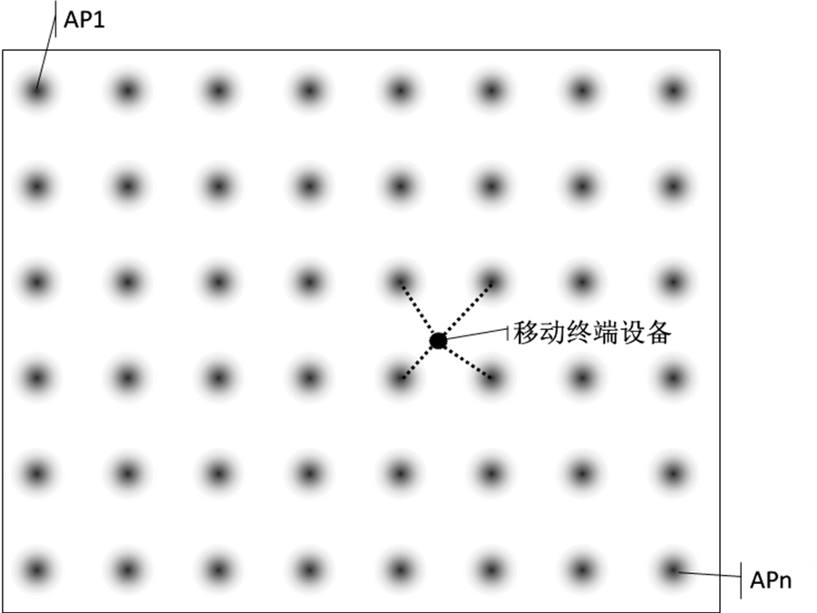

图3：根据WiFi定位标签实现移动终端设备的WiFi定位原理

图3中WiFi标签设备（准AP设备），以矩阵的形式覆盖整个定位空间，每个WiFi标签设备在自身周围形成一个信号场。当一个移动终端设备进入这个定位区域后，该移动终端设备会与其最近的WiFi标签设备进行底层信号通信，收到反馈信号的WiFi标签设备会向服务器通信，由服务器通过WiFi标签设备传送的移动终端设备数据和其自身的数据，就可以计算出该移动终端设备的位置。

该技术的前提是，WiFi标签设备需要定制，保证同构和在定位空间内的均匀覆盖。每个WiFi标签设备都必须和服务器进项网络连接，随时将其自身和所接收到的移动终端信号数据发送至服务器，由服务器根据接收的信息，找出接收到移动终端设备信号最强的一个或几个WiFi标签设备，根据这些结果，计算出移动终端设备的位置。

# 3 现有WiFi定位技术的缺点

现有的WiFi定位技术，都需要在定位空间内部署特殊约定的AP设备（基准AP设备），如果AP设备不同构，或者AP设备部署位置不当，都会影响到移动终端设备最终的定位结果。

根据基准AP信号强度和三角形几何原理实现的WiFi定位，除了需要在定位空间内部署特殊约定的AP设备（基准AP设备），其自身的定位抗干扰能力差。AP与移动终端设备间，如果出现障碍物，定位结果就会产生很大误差，因此不适合在公共场所部署实现，使其可用性大大降低。

根据基准AP信号发送接收时间实现的WiFi定位，除了需要在定位空间内部署特殊约定的AP设备（基准AP设备），还必须使AP设备与移动终端设备进行时钟同步。由于移动终端设备和基准AP设备必须支持高精度的时钟功能，使得能够实现该技术的设备成本相对较高，无法普及应用。

根据WiFi定位标签实现移动终端设备的WiFi定位，也需要在定位空间内部署特殊约定的AP设备（WiFi标签设备），而且需要大规模部署，这些WiFi标签设备需要单独定制，除了满足广播WiFi底层信号和接收移动终端设备的反馈信号外，还必须支持向服务器通信的功能，这就要求WiFi标签设备是为了WiFi定位功能量身定做的专用设备，部署实现成本也相应提高。由于该技术本身的特点，只适合在大空间内采用，在相对小的空间内该技术无法采用。

# 4 本发明的技术方案详细说明

本发明的技术核心就是支持向量机，它将空间内的多个区域和多组AP的信息一一对应，组成多组向量（多组区域向量）。将移动终端设备在该空间内接收到的一组AP信息（待定位数据），输入到SVM中进行计算，就可以分类得到该待定位数据属于哪个区域，最终实现该移动终端设备在该空间内的位置确定。

但是，如果采用SVM将待定位数据与所有区域向量逐个计算，计算量太大，对计算机的资源要求较高，而且定位时间较长，因此在真正进行SVM计算之前，我们采用概率计算的方式，筛选出待定位数据出现概率值最大的两个区域向量，再将这两个区域向量和待定位数据数据SVM进行计算，这样每次定位过程是需要将待定位数据和两个区域向量进行SVM计算，从而提高效率。

## 4.1 名词、概念和常识说明

### 4.1.1 定位空间 (CR)

定位空间（calibration room），指的是提供定位功能的空间。例如采用WiFi定位的公司内部空间，公司外部无限大的空间就是不可定位空间。如图4：

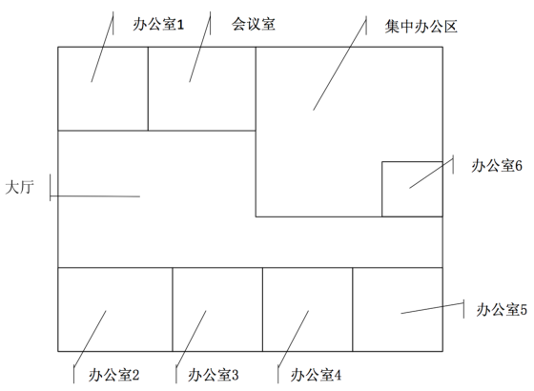

图 4: 定位空间示例图

### 4.1.2 移动终端设备

本文中的“移动终端设备”，是指拥有WiFi连接能力的移动设备，如有WiFi功能的智能手机、平板电脑和其他便携的移动终端设备。

### 4.1.3 WiFi接入设备（AP）

提供 WiFi 接入服务的硬件设备，如无线路由器。本文中对WiFi接入设备的要求，是必须能够被移动终端设备识别到的WiFi接入设备。

### 4.1.4 AP名（MAC）

本文中所用AP名就是AP的MAC地址，是WiFi接入设备的唯一标示。

### 4.1.5 AP信号强度（RSS）

AP信号强度，是移动终端设备对WiFi接入设备信号强度的识别结果。该结果是一个从0到-100的值，该值是一个指数值，代表信号的强度指数，并不是真正的物理信号量。不同的移动终端设备，对同一个WiFi接入设备，信号强度值的识别结果是不同的。

### 4.1.6 AP 信号强度平均值（mRSS）

同一个移动终端设备，对同一个WiFi接入设备，每次信号强度的识别结果也是不同的。一个移动终端设备，对同一个WiFi接入设备，进行多次采集，识别到一组信号强度，对该组信号强度的求平均值，就得到了信号强度平均值，计算公式如下：

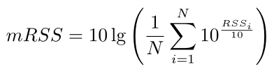

N为该组信号强度的个数。

### 4.1.7 WiFi 接入设备数据

WiFi接入设备数据包括，WiFi接入设备名MAC地址，和WiFi接入设备识别到AP的信号强度。

### 4.1.8 待定位点（LP）

待定位点，是指一个移动终端设备，出现在定位空间内，该移动终端设备自身的位置。

### 4.1.9 定位区域（value）

定位空间是一个完整的封闭空间，要在这个空间内实现WiFi定位，就必须将这个完整的空间划分为多个小区域，每个区域都有一个ID。如图5：

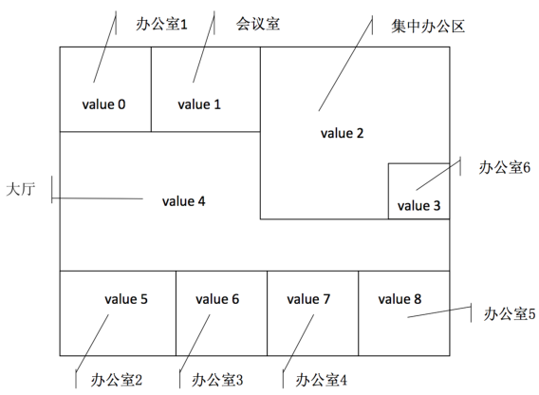

图 5: 定位区域示意图

其中value 0中0就是该定位区域的ID。

### 4.1.10 定位校准点（CP）

在定位区域中，指定一个位置点，这个点就是定位校准点。一个定位区域内可能会有多个定位校准点，在这些点上所识别到的WiFi接入设备数据，都输入这个定位区域的定位区域数据。如图6：

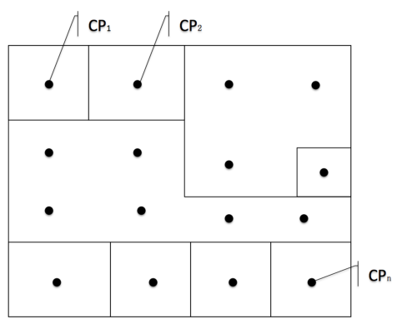

图 6: 定位校准点示意图

### 4.1.11 定位区域数据

在定位区域内的定位校准点上，一次采集到的WiFi接入设备数据，就是定位区域数据。该数据的标示是区域ID，内容是WiFi接入设备数据。如下表所示：

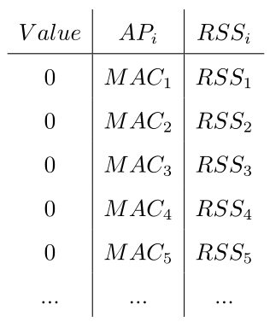

多次采集定位区域数据后，一个AP会对应多个RSS值。如下表所示：

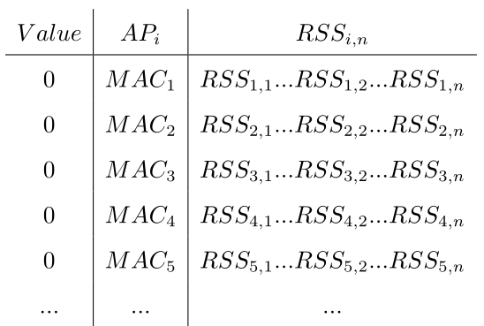

### 4.1.12 校准数据

校准数据，是对所有定位区域多次采集到的数据，整理计算后的结果。如下表所示：

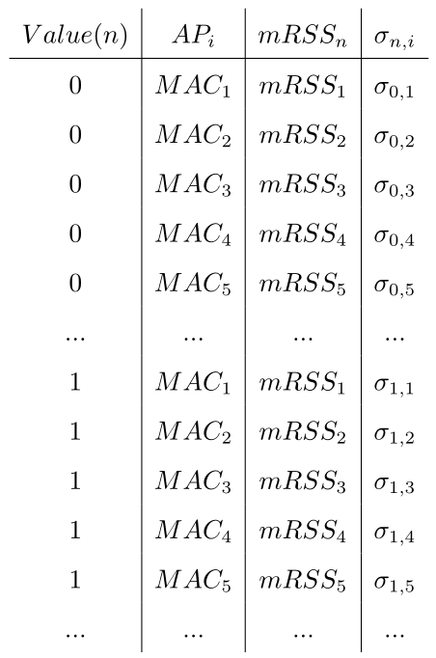

Value是定位区域，n代表不同定位区域的ID号。AP是收集到的所有WiFi接入设备名，mRSS是该WiFi接入设备被识别到的信号强度平均值，i代表不同AP的序号，бn,i 代表对应一个定位区域中一个AP的信号强度标准差。

### 4.1.13 待定位数据

移动设备在待定位点，某一时刻采集到的WiFi接入设备数据。如下表：

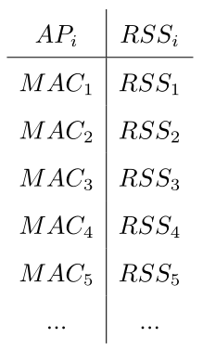

AP是识别到的所有WiFi接入设备名，RSS是识别到的所有WiFi设备的信号强度。

### 4.1.14 概率

#### 正态分布

正态分布是一种常用的概率分布函数，本文阐述的WiFi定位技术，在实现过程中采用了这种数学方法。公式如下：

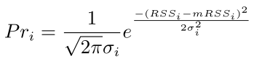

#### 概率值（Pr）

本文中所讲的概率值，是指一个待定位点，出现在某一定位区域中的概率。

### 4.1.15 支持向量机（SVM）

支持向量机，是一种机器学习原理，是采用数学方法，实现对某种向量值进行特定分类的工具。

#### 样本

本文所说的样本，是指WiFi接入设备的数据。

#### 样本空间

多个样本生成的集合，叫做样本空间。特征向量本文所说的特征向量，是指可以代表一个定位区域的样本。是校准数据中，一个定位区域中所有样本的子集。

#### 核函数

核函数，是指支持向量机所采用的某种特征向量训练模式。本文中的核函数采用RBF核函数，采用该核函数时，需要提供一个高斯参数б作为训练调优参数，默认值使用0.75。

#### 惩罚因子 C

惩罚因子，是指在支持向量机计算中，分割两个样本空间时，对不可分样本的包容程度。默认值 1.0。

## 4.2 实现方法

### 4.2.1 设备与软件规划

* 移动终端设备和移动终端应用软件：主要负责定位区域数据的采集、待定位数据的采集，并将采集到的数据上传至服务器，同时接收服务器返回的定位结果。
* 服务器设备和服务器端程序：主要负责接收定位区域数据、待定位数据，并将定位区域数据处理形成校准数据表，基于校准数据表和待定位数据，计算出概率值最大的两个区域ID，并根据这两个区域ID，从校准表中查找出两组向量，输入SVM进行训练，最后将待定位数据输入训练后的SVM，计算出最终移动终端设备的所在的位置。
* 数据库：运行在服务器上，负责保存定位区域数据表、校准表，同时提供数据检索查询功能。

### 4.2.2 系统完整运行过程

如图7：

7

6

5

4

2

3

1

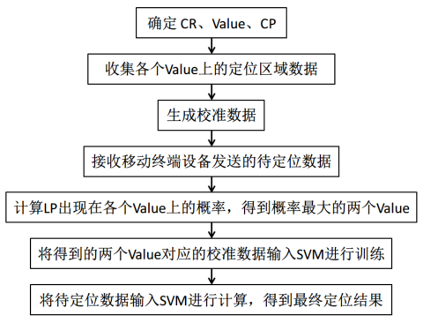

图7：系统完整运行过程

* 过程1，由人工规划完成。
* 过程2，由人工通过移动终端设，在定位区域内采集数据，并上传至服务器数据库完成。
* 过程3，由服务器端程序处理数据完成。
* 过程4，由人工通过移动终端设备，在定位区域内任意一点，实时采集待定位数据，并同时上传服务器完成。
* 过程5，由服务器将移动终端设备上传的待定位数据，进行概率计算完成。
* 过程6，由服务器将概率计算的结果数据，输入SVM中训练完成。
* 过程7，由服务器将待定位数据，输入经过训练后的SVM，得到定位结果，并发送给移动终端设备完成。

### 4.2.3 移动终端设备与服务器数据交互时序过程

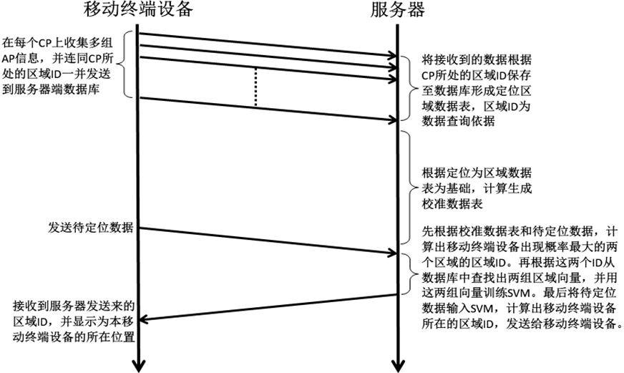

### 4.2.4 确定CR、Value、CP

1. 根据实际需求，确定定位空间整体范围，如图4。
2. 在定位空间内划分出各个定位区域，如图5。
3. 在每个定位区域内确定一个或多个 CP，如图6。

### 4.2.5 收集各个 Value 上的定位区域数据

用移动终端设备，在定位空间内，收集所有定位区域中的多组定位区域数据，将这些数据按定位区域 ID，统一保存。具体流程如下：



在实际应用中，不同的移动终端设备对相同AP的信号识别能力是不一样的，因此只凭一台移动终端设备采集的AP数据，无法满足多种移动终端设备的定位需求。为了解决这个问题，我们采用移动设备边界入口校准和服务器端多个校准数据表匹配选择的方式，来实现多种不同移动终端设备的定位。具体细节在本文5.2部分详细阐述。

### 4.2.6 生成校准数据

根据定位区域数据，建立位置校准表。位置校准表，是WiFi定位功能的核心数据表，根据校准数据表的计算实现最终定位目的。

将收集到的区域定位数据，进行处理，计算出其中每个AP的信号平均值（mRSS）和信号强度值的标准差。按照各AP所对应的区域ID（CP value）组织计算结果，统一保存生成校准数据。如下表所示：

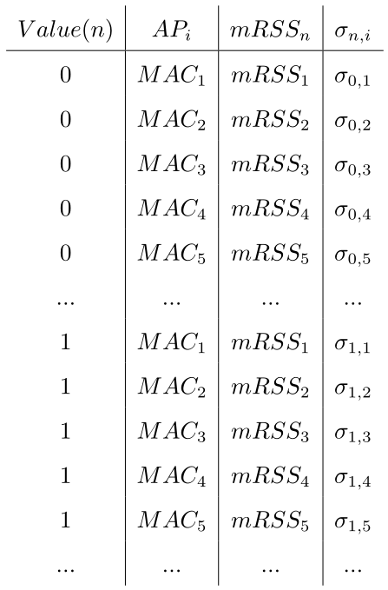

位置校准表是对原始数据表中，每个区域每次采集到的AP，处理后得到，有效信息是区域ID(value)、AP的MAC地址(bssid)、AP的信号平均值(mRSS)、AP的信号离散度(б)。具体流程图如下：



1. 从定位区域数据表中，查出有效定位空间中所有的区域ID(CP value)。
2. 根据区域ID，查出每个区域中采样得到的所有AP信息
3. 根据AP出现的次数和每次AP的信号值(RSS)，计算得出每个AP在该CP中的信号平均值(mRSS)，mRSS的计算公式如下：

N为该AP出现的次数

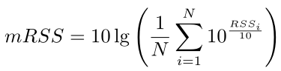

1. 根据单个AP信号的各个RSS，和该AP的信号mRSS，计算出该AP的信号方差(б^2 )，计算公式如下：

N为该AP出现的次数

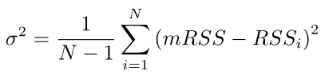

1. 将每个AP对应的CP value、AP的MAC地址(bssid)、mRSS、б^2 ，存入数据库，形成定位校准表

根据定位区域数据，生成校准数据的整个数据流图如下所示：



1. 服务器数据库中存储的定位区域数据
2. 从定位区域数据中查询出每个区域包含的AP数据集合
3. 根据每个AP在一个定位区域区域数据中出现的次数，计算该AP的信号强度平均值和信号强度离散度（方差б^2）
4. 将每个定位区域包含的AP名称、信号强度平均值和信号强度离散度组合为新的数据集合——单个定位区域的校准数据
5. 将所有定位区域的校准数据保存入数据库，形成校准数据表

### 4.2.7 得到移动终端设备的待定位数据

一个移动终端设备，在定位空间内移动，在不同的位置点上会收集到不同的待定位数据，这些不同的待定位数据都对应不同的待定位点（LP） 。将移动终端设备在 LP 上收集到的待定位数据保存。如下表所示：

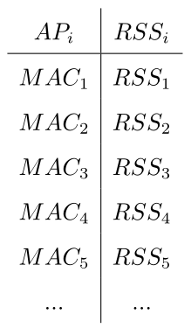

以上数据由移动终端设备上的应用软件采集，并发送给服务器。

### 4.2.8 计算 LP 出现在各个 Value 上的概率，得到概率最大的两个 Value

从校准数据中按照不同 Value（区域ID），依次取出每个 Value（区域ID） 对应的一组校准数据，将 LP 的待定位数据与每组校准数据中共有的 AP，分别进行正态分布概率计算，计算公式如下：

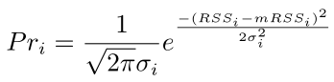

再将计算得到的概率值相加，最终得到了该 LP出现在每个 Value 中的概率。具体流程如下：



其中概率值最大的两个 Value（区域ID），就是该 LP可能出现的位置范围。

整个计算过程中，大部分复杂操作都和数据相关，下图所示为计算 LP 出现在各个 Value 上的概率的数据流图：



1. 服务器数据库中保存校准数据的表
2. 从校准数据中查询出每个定位区域包含的AP数据集
3. 从单个定位数据集中，找到与带定位数据中MAC地址相同的AP，做基于正态分布的概率计算
4. 得到带定位数据中某个AP在某个定位区域中出现的概率
5. 将一个定位数据中所有与校准数据共有的AP的概率值相加，得到该LP出现在这个定位区域中的概率

### 4.2.9 将得到的两个 Value 对应的校准数据输入 SVM 进行训练

得到了概率最大的两个 Value，说明 LP 出现在这两个 Value 中的可能性最大。将 LP 的待定位数据的 AP 名和这两个 Value 对应的校准数据的 AP 名做交集，得到一组大家都包含的 AP。

从 LP 的待测数据中挑出这个几个共有 AP的待定位数据，作为 LP 的特征数据。

两个 Value 的校准数据中分别挑出这几个共有的 AP 校准数据，与该 Value 的 ID 一起，作为 SVM 的特征向量，如图8所示：

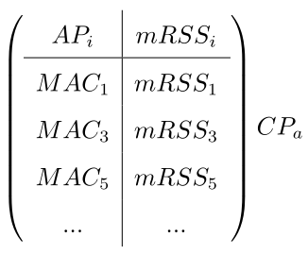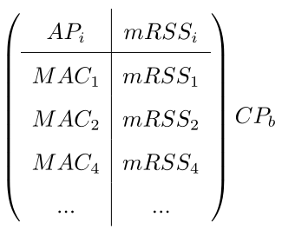

图8：将共有AP作为特征向量

将特征向量输入 SVM 进行训练。如图9：

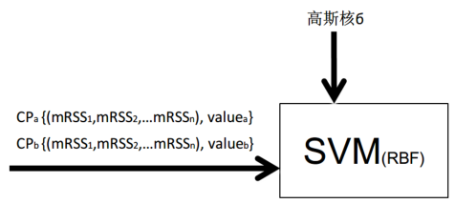

图9：SVM 训练过程

### 4.2.10 将待定位数据输入 SVM 进行计算，得到最终定位结果

将 LP 的特征数据，输入训练完成的 SVM，得到一个 Value 的 ID 值。该 Value 所对应的区域就是 LP 所在的位置。如图10：

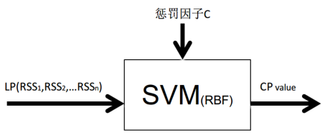

图10：SVM 计算过程

通过SVM最终计算得出的区域ID，根据最初约定的定位区域划分规则，所对应的位置区域，就是移动终端设备所处的位置。服务器将这个区域ID发送给移动终端设备，由移动终端设备通过可用户端软件，将定位结果呈现出来。定位结果的呈现可以有多种方式，如图像方式（电子地图）、文字方式和声音（报警方式）。

## 4.3 不可定位状态的处理

在整个WiFi定位过程中，有时会出现无法定位的状况，具体分析有如下四种情况发生：

1. 待定位数据中的所有AP，不包含在校准数据中。这种情况说民移动终端设备，出现在了定位空间之外的位置，因此无法实现定位。在这种状况发生时，移动终端设备将会收到服务器端的错误反馈，并通过移动终端设备上的客户端软件向用户提示错误类型。
2. 从待定位数据和校准数据中，无法找出共有的AP，或者共有的AP少于4个。这种情况下无法生成有效的特征向量，因此SVM无法计算。服务器会向移动终端设备发送一个不可定位的反馈信息，移动终端设备会将此次定位过程忽略，继续下一轮定位过程。
3. 在某些情行下，待定位数据是SVM不可分类的。这种情况说明移动终端设备出现在两个定位区域的边界上，SVM不能准确计算出移动终端设备的位置。为了比较好的解决这个问题，在使用SVM的过程中可以使用惩罚因子作为计算参数，来提高对不可分类数据的最大识别能力。
4. 对于使用惩罚因子后，依然无法定位的数据，采取失败处理。服务器会向移动终端设备发送一个不可定位的反馈信息，移动终端设备会将此次定位过程忽略，继续下一轮定位过程。

# 5 本发明的关键点和欲保护点

## 5.1 采用支持向量机（SVM）技术实现WiFi定位功能

目前主流的WiFi定位技术，主要利用移动终端设备对基准AP的信号测量结果，计算出移动终端设备与AP设备间的大致距离，再通过三角形几何原理计算出移动终端设备的相对基准AP的大致方位。这种实现方式精确度低，并受环境影响大，如果基准AP发生变化，或者基准AP间的环境发生变化都会影响到最终的定位效果，因此该技术不具备普遍推广的能力。

SVM是新兴的人工智能技术，基于机器学习和模式识别原理，有很强的环境适应能力，和较高的容错能力。利用SVM实现WiFi定位，由于它依靠的是环境中整体AP的存在状态，而不是指定某几个基准AP，所以采用SVM技术实现的WiFi定位对环境的依赖，相比传统WiFi定位技术要小得多。环境中某几个AP自身发生变化，或是环境中某个局部空间发生变化（如出现障碍物等）都不会影响到WiFi定位的最终结果，因为环境中整体AP的状态是不容易发生大幅度变化的。再加之通过概率计算先做一遍SVM计算条件的删选，使整个定位过程的可靠性跟家提升，综合衡量下来，以SVM为核心的WiFi定位技术，远远优于以传统三角形几何原理为基础的WiFi定位技术。

## 5.2 用边界入口点校准的方法解决WiFi定位功能开关和不同类型移动终端设备识别的问题

本文所阐述的WiFi定位技术，在实际使用的过程中，首先会出现两个必须解决的问题：

1. 移动终端设备如何判断自身是否进入了一个可定位的空间，并开启定位服务？
2. 移动终端设备如何才能让定位系统知道自身的设备类型？

为了解决以上问题，我们采用边界入口点校准的方法实现。

在定位空间的边界上，设置一个或多个入口校准点，所有需要WiFi定位服务的移动终端设备，都必须先到这些入口点进行校准。校准方式有很多种，如手动开启WiFi定位应用，二维码扫描开启WiFi定位应用等。

在开启移动终端设备WiFi定位应用的同时，由于入口校准点是事先约定好的，因此该校准点的定位区域数据也是相对固定的。根据移动终端设备在该点接收到的区域定位数据，就可以判断出这个移动终端设备的WiFi信号识别能力。不同类型的移动终端设备，对于同样的AP，信号强度识别结果是不同的，根据这个特点，便可以基本判断出与这个移动终端设备的最接近的设备类型。

具体方法是，当一个移动终端设备在入口点做设备校准时，由于其所处的地理位置是以知的，所以该设备所探测到的待定位数据只要配合正确的校准数据，就一定能够准确得到，该移动终端设备与入口点一致的定位结果。因此，只要将该设备探测到的待定位数据，依次与所有校准数据（5.3部分将阐述分级校准数据的产生过程和其存在的必要性）执行定位过程，就能够找到对应该移动终端设备最正确的校准数据，根据产生该校准数据的设备类型可以基本判断出，在入口校准点上做设备校准的移动终端设备属于哪一种设备类型。

## 5.3 用分级校准数据解决不同种类型WiFi设备识别AP信号差异问题

由于不同类型的移动终端设备，对于同样的AP设备，信号强度的识别结果是不同的，而一份完整的校准数据是用一台移动终端设备采集的。因此使用一份校准数据，无法实现多种不同类型的移动终端设备进行准确的WiFi定位。

为了解决这个问题，我们采用多份校准数据，这些数据使用不同类型的移动终端设备进行采集，根据移动终端设备类型分类保存。

具体实现方法是，用不同档次的移动终端设备，分别在定位空间内采集定位区域数据，并生成校准数据表，每一台移动终端设备，生成一份独立的校准数据表。根据移动终端设备的档次差异，所对应产生的校准数据也会有差异，根据实验得到结论：WiFi信号接收能力强的移动终端设备，所探测识别到的AP数量相对较多，AP信号强度普遍比较强。因此不同移动终端设备，按照其各自对AP信号的探测识别能力由强到弱，会产生多份AP信号和值由强到弱的校准数据。这些校准数据，我们称为分级校准数据，AP信号和值最大的校准数据级别最高，AP信号和值最小的校准数据级别最低。

当移动终端设备在边界入口点开启WiFi定位应用的同时，根据设备所采集到的入口点的定位区域数据，可以判断出移动终端设备的类型，再根据该移动终端设备类型选择相应的校准数据，最终实现准确的WiFi定位。如果该移动终端设备是一个全新类型的设备，那么我们就根据其在入口点校准信息（5.2部分介绍的方法），找到与其校准特征最接近的校准数据，作为该移动终端设备的定位校准数据，从而解决多种不同移动终端设备识别AP信号有差异的问题。

## 5.4 用共有AP的方法，解决采集定位区域数据时的AP，在定位过程中缺失的问题

所有移动终端设备，在每次探测识别AP时都不可能做到绝对准确，因此一台移动终端设备在不同时刻探测识别到的定位区域数据可能会存在不一致的情况。已有的WiFi定位技术，普遍要求定位空间内必须部署事先约定好的AP设备，只有以这些约定好的AP设备为基准，才能正确进行WiFi定位过程，如果其中某个基准AP设备发生故障或变动，则WiFi定位功能将无法运行。

本文阐述的技术，不依赖任何特殊的AP设备，为了解决一台移动终端设备，在不同时刻探测识别到的定位区域数据，可能会存在不一致的问题。我们选择采用在每次定位时，用待定位数据与校准数据中共有的AP设备，作为校准数据和待定位数据的选择条件，动态的进行SVM训练，使每次SVM训练用的特征向量中的AP，和LP的特征数据中的AP保证一致。这样就可以实现在每次定位过程中，各种数据中AP设备都是一致的，无论移动终端设备探测识别到的AP，与采集定位区域数据时探测识别到的AP是否存在差异，只要两者存在共有的AP设备，就可以实现WiFi定位功能。

## 5.5 用概率计算提高WiFi定位SVM计算效率的方法

如果每次定位，要将校准数据中每一个定位区域对应的数据，都输入SVM进行训练，计算量非常大。因此在做SVM计算之前，我们采用概率计算的方式筛选出LP出现可能性最大的两个定位区域。之后只将这两个定位区域的校准数据输入SVM进行训练，这样大大提高了SVM的计算效率，同时保证了定位结果的准确。

# 6 本发明的优势

## 6.1 无需部署同构的基准AP设备

本发明所阐述的WiFi定位技术，由于核心技术采用SVM，定位过程不要求AP信号源的信号强度保持一致，环境内任何提供标准WiFi接入服务的AP设备都满足定位需求。因此所有通用的符合WiFi接入标准的AP设备，都能够提供足够的WiFi定位数据。在实际应用过程中，完全可以依靠环境中已有的AP设备，部署简单方便，适应性强，适合复杂环境下的WiFi定位功能实现。

## 6.2 无需规定AP设备的部署方式

本发明所阐述的WiFi定位技术，由于核心技术采用SVM，定位过程不要求各个AP设备，被移动终端设备探测到的信号有明显差异，所以对AP设备的部署位置没有强制要求。AP设备可根据WiFi网络接入需求按需部署，既不影响正常的WiFi网络服务提供，也能满足WiFi定位所需的定位数据。在实际应用过程中，可以与现有WiFi环境无缝对接，节省部署成本，减少了WiFi定位功能的普及的障碍。

## 6.3 无需部署定制设备（如WiFi标签设备）

本发明所阐述的WiFi定位技术，所采用的定位数据，都是AP设备所提供的标准WiFi底层通信协议内容，任何符合标准的AP设备都可提供，而且本文所阐述的WiFi定位技术，所服务的对象就是各种带有WiFI功能的移动终端设备。因此不需要单独为定位功能定制专用AP设备或移动终端设备，任何标准的AP设备和移动终端设备，都可以实现技术本文所阐述的WiFi定位功能。

## 6.4 无需要求待定位移动终端设备与AP设备间建立任何实际联系

本发明所阐述的WiFi定位技术，由于数据的采集、接收、处理和最终的定位计算，都是在移动终端设备和服务器间完成的，AP设备不参与其中任何一个环节，因此不需要AP设备与移动终端设备乃至服务器间，产生任何出于定位目的的联系。这样一来，AP设备可以毫无负担的完成自身提供的WiFi网络接入服务，不用关心WiFi定位过程，因此也就不需要为了实现WiFi定位功能而要求AP设备（例如WiFi标签设备）与服务器或移动终端设备产生额外的交互。